GALILEA EN TIEMPOS DE JESÚS
Peculiaridad de Galilea
http://www.mercaba.org/ARTICULOS/P/palestina_en_tiempos_de_jesus.htm

INTRODUCCIÓN
Los cristianos confesamos que en la persona de Jesús de Nazaret se ha revelado plenamente el misterio de Dios. La grandeza y el escándalo de nuestra fe se halla en la humanidad y en la concreción de Jesús; él vivió en un país concreto, Palestina; con una geografía y una cultura particulares; en una época también muy concreta, el siglo I.
Si queremos comprender la riqueza del mensaje de Jesús, la grandeza de su persona, su lenguaje, sus comparaciones, hemos de estudiar e intentar conocer cómo era el país de Jesús, cómo era la religión de entonces, qué grupos sociales y religiosos había, qué problemáticas políticas y económicas existían... De este modo entenderemos mejor no sólo la persona y el mensaje de Jesús, sino cómo él desborda y transciende a su misma época, para convertirse en centro y clave de la historia humana.
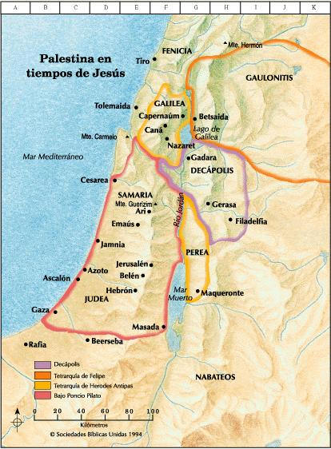

"Recorría toda Galilea enseñando en las sinagogas y proclamando el Evangelio del Reino, curando las enfermedades y dolencias del pueblo. Su fama se extendió por toda Siria y le traían todos los enfermos aquejados de toda clase de enfermedades y dolores, endemoniados, lunáticos y paralíticos. Y él los curaba. Y le seguían multitudes venidas de Galilea, Decápolis, Jerusalén, Judea y Transjordanía" (Mt 4,23-25

GEOGRAFÍA. Contexto de Galilea
Palestina, significa "tierra de los filisteos", ha recibido diversos nombres a lo largo de la historia: Canaán, Israel, Judea, Tierra Santa... Es un territorio de Asia Occidental, situado entre el Mediterráneo (Oeste), Siria (Norte), el desierto de Arabia (Este) y la península del Sinaí (Sur). Es una franja de tierra en forma de trapecio de 50 y 100 km en sus bases y de 220 km de altura. La región del norte se llama Galilea.
El clima de Palestina se caracteriza por tener veranos calurosos y secos e inviernos templados y no demasiado lluviosos. Su agricultura es parecida a la del secano español: en las llanuras, cereales; y en la sierra, vid, olivo e higuera.
De oeste a este se pueden distinguir en Palestina tres grandes regiones naturales:

- la llanura costera;
- la zona montañosa, que corre de norte a sur a ambos lados del río Jordán y
- la depresión del río Jordán, en la que se hallan el mar Muerto y el mar de Galilea (llamado también mar de Genesaret o lago Tiberíades).

El Jordán divide el territorio en dos grandes regiones: la Cisjordania, al este del río, y la Transjordania, al oeste. En la Cisjordania se encuentran escalonadas, de norte a sur, las regiones de Galilea, Samaría y Judea.

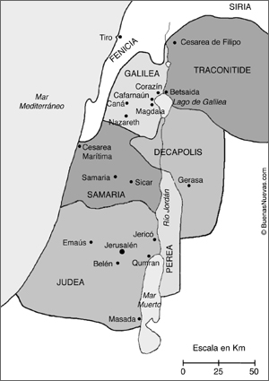
Galilea

Es una región montañosa, al norte de Palestina, con una fértil llanura bordeando el mar de Genesaret. En su parte montañosa están las poblaciones de Naín, Nazaret y Caná. La llanura del mar de Genesaret era abundante en cereales, fruta, olivos y vid, así como en pesca y derivados. Allí estaban las ciudades de Cafarnaún, Corozaín y Betsaida. Esta última había ya pasado a la Troconitide y no era galilea.
De Galilea fue originario Jesús y en Nazaret vivió hasta el comienzo de su vida pública. De ahí que el lenguaje de Jesús esté plagado de comparaciones agrícolas y pesqueras. También gran parte de sus discípulos eran de esta región. En Cafarnaún Pedro tenía su casa y en ella descansaba el Señor a menudo, después de sus viajes recorriendo todas las aldeas.
Por haberse llenado la población con extranjeros, no judíos de religión, los galileos no eran bien vistos por los judíos fervientes, que llamaban a la región "Galilea de los gentiles", algo así como "el distrito de los ateos".

Samaría

Está situada entre Galilea y Judea. Es fértil y con alto nivel urbano. Sus habitantes nunca fueron auténticamente judíos de religión, ya que muchos de ellos descendían de colonos extranjeros.
Los samaritanos eran seguidores de la Ley: admitían sólo el Pentateuco, rechazaban el resto de los libros del Antiguo Testamento y no reconocían a Jerusalén como centro religioso. Ellos tienen su templo en el monte Garizín, en Síquén. Entre ellos y los judíos existía un odio mutuo. Los galileos no eran judíos, pero, para ir a Jerusalén, preferían ir por el Jordán antes que atravesando Samaria, donde siempre eran molestados
Ciudades importantes eran Samaría, Siquén y Cesarea.

Judea
Es la región sur de Palestina, la más extensa y la más despoblada y pobre. La ciudad principal de Judea es Jerusalén. Su importancia es, en primer lugar, religiosa: allí está el único templo judío del mundo, al que todos deben peregrinar. A este motivo hay que añadirle su importancia política, ya que es la sede del sanedrín, cuya competencia se extiende a todos los judíos del mundo.
Los dos motivos anteriores producían un tercero: su importancia económica. La gran afluencia de peregrinos la hacía centro de grandes negocios monetarios, de banqueros, recaudadores de impuestos, mercaderes de esclavos y de ganado.
Otras ciudades importantes de Judea son Hebrón, Belén, Emaús, Betania y Jericó (la ciudad residencial de los sacerdotes de Jerusalén).
ORGANIZACIÓN POLITICA
"En el año quince del reinado del emperador Tiberio, siendo Poncio Pilato gobernador de Judea, y Herodes virrey de Galilea, y su hermano Felipe virrey de Iturea y Traconitide, y Lisanio virrey de Abilene bajo el sumo sacerdocio de Anás y Caifás, vino la Palabra de Dios sobre Juan, hijo de Zacarías en el desierto" (Lc 3,1-2)
En el año 63 a.C., Pompeyo había conquistado Jerusalén, y Palestina pasó a depender del poder de Roma. Cuando nació Jesús gobernaba en Roma el emperador Octavio Augusto (del 31 a. C. al 14 d.C.) y en toda Palestina Herodes. Cuando Jesús muere, era el emperador Tiberio (del 14 d.C. al 37 d.C.)
En los territorios conquistados, Roma procuraba conservar las costumbres locales. Se reservaba la política exterior, controla la moneda y los caminos y exige un tributo elevado. Para conseguir estos fines se servía de hombres fieles.
El idumeo Herodes el Grande era uno de esos hombres. Roma lo utilizaba para gobernar la Palestina ocupada. Fue puesto por el Senado romano como rey vasallo desde el año 37 a. C. al 4 a.C. Estaba obsesionado por mantener su soberanía mediante dos métodos: estar siempre al lado del que mandaba en Roma y eliminar a los que podían aspirar a su puesto. De hecho hizo ejecutar a dos de sus hijos, acusados de tramar su destitución. Hizo muchas obras públicas, entre las que se encuentran la reconstrucción del templo y la edificación de un teatro y un anfiteatro en Jerusalén. En el terreno económico su reinado fue próspero.

Herodes quiso que le sucedieran tres de sus hijos, partiendo el reino, pero Roma sólo los admitió en calidad de gobernadores, no de reyes:
- Arquelao heredó Judea y Samaría. Gobernó desde el 4 a. C. hasta el 6 d. C. en que fue depuesto y desterrado a causa de su crueldad. Roma, en su lugar, nombró a un procurador romano. El quinto procurador fue Poncio Pilato que gobernó Judea desde el 26 al 37 d.C., en que fue depuesto, y que condenó a Jesús a muerte.
- Herodes Antipas gobernó Galilea y Perea desde el año 4 a.C. al 39 d.C. Repudió a su mujer y se casó con Herodías, mujer de su hermano Filipo, con lo cual se ganó los reproches de Juan Bautista. En el momento de la pasión de Jesús se encontraba en Jerusalén para celebrar la Pascua y Pilato, al saber que Jesús era galileo, se lo envió, pero él rechazó juzgarlo y condenarlo.
- Filipo gobernó Iturea y Traconítide desde el 4 a.C. al 34 d.C.
En Judea, y después en toda Palestina, el procurador romano dejaba que el Sanedrín ejerciera la justicia, pero se reservaba la pena de muerte.
El Sanedrín ("Consejo", "sentarse juntos") era la institución más importante de la sociedad judía. Una especie de parlamento con poder legislativo, ejecutivo y judicial. Sólo estaba limitado en sus funciones por los ocupantes romanos.
En la época de Jesús, el Sanedrín constaba de 71 miembros, que se elegían de entre estas tres clases:
- los ancianos (representantes de la aristocracia laica);
- los sumos sacerdotes retirados y los miembros de las cuatro familias de las que se elegían generalmente los sumos sacerdotes;
- los escribas o doctores de la Ley, pertenecientes las más de las veces al partido de los fariseos.
El presidente del Sanedrín era el Sumo Sacerdote. Su cometido era gobernar el país bajo la tutela romana. Los sumos sacerdotes de la época de Jesús fueron: Anás (del año 6 al 15 d.C.) y Caifás, su yerno (desde el 16 al 37 d.C.)
El Sanedrín era a su vez el consejo de gobierno y la corte suprema de justicia para todos los judíos, estuvieran en Palestina o en el extranjero.
Ejercía la justicia según las leyes judías, que eran reconocidas como leyes del imperio para todos los judíos de los países sometidos a Roma. Sus decisiones tenían fuerza de ley, que los romanos se cuidaban de aplicar.

Su competencia se extendía a todas las cuestiones religiosas y a todo lo que se derivaba de la ley judía. No tenía poder para condenar a muerte (esto es algo que se reservaba al Prefecto o Gobernador romano).
La vida religiosa

Las tres fiestas de peregrinación son las más importantes: reúnen al pueblo junto al templo y refuerzan la fe común.
- La fiesta de Pascua sobre la liberación del Éxodo. En esta ocasión acuden unos 200.000 peregrinos a Jerusalén. La tarde del 14 de nisán se inmola en el templo a los corderos que la familia come después de ponerse el sol. La fiesta se prolonga durante 8 días. Se celebraba a primeros o mediados de abril. Su fecha cambia, al igual que nuestra Semana Santa, a causa del calendario lunar. Coincidía con la primera luna llena de primavera.

- Pentecostés, 50 días más tarde, fue primero la fiesta de la cosecha, pero pasó a ser luego, en la época de Jesús, la celebración del don de la Ley en el Sínaí, fiesta de la alianza y renovación de esa alianza. Se celebraba a finales de mayo o primeros de junio, dependiendo de la fecha de la Pascua.
- La fiesta de las Tiendas o de las Chozas es la más espectacular. Para recordar la estancia en el desierto, cada familia se hacía una choza de ramaje en los alrededores de la ciudad. Se celebra a mediados de octubre.
El templo de Jerusalén era el otro polo de la vida judía. En él se celebraba a diario el culto a Yahvé y los sacerdotes ofrecían los sacrificios. El templo significaba la presencia permanente del Señor en medio de su pueblo.
La Ley, dada por Dios a Moisés, debía ser explicada y adaptada a las circunstancias cambiantes de la vida. Ello dio lugar a la Ley oral o tradiciones de los padres. El trabajo de interpretación y adaptación de la Ley fue realizado por los escribas o doctores (verdaderos teólogos y juristas). En tiempos de Jesús muchos pertenecían al partido fariseo y gozaban de una gran autoridad ante el pueblo.
El sábado es, con la circuncisión, la práctica más sagrada. Era el día dedicado a Dios y al descanso. No se podía trabajar, ni llevar encima más de medio kilo de peso y sólo se podía caminar alrededor de un kilómetro.

La sinagoga era el lugar de reunión de los judíos para la oración y el estudio de la Ley. Más aún que el templo, lejano para muchos y adonde sólo iban en las fiestas, es el lugar donde se forja la fe y la piedad del pueblo. La ceremonia se dividía en dos partes: primero el Shemá, que terminaba con una bendición. Después se hacía la lectura de la Ley, iluminada por un texto de los profetas, y seguida por una homilía.
Los Grupos que actuaban en Galilea
"Uno de aquellos días, mientras enseñaba al pueblo en el templo anunciándoles el Evangelio, se presentaron los sumos sacerdotes y los escribas con los ancianos..." (Lc 20,1)
" ... Le enviaron unos fariseos y partidarios de Herodes, para cazarlo con una pregun ta..." (Mc 12,13)

"...Se le acercaron unos saduceos, de los que dicen que no hay resurrección, y le preguntaron..." (Mc 12,18)

Sumo Sacerdote

Era el responsable máximo del templo de Jerusalen y presidente del Sanedrín. Gozaba de una gran dignidad y una situación económica confortable. Pertenecía al partido saduceo y era colaboracionista con el poder romano. Su cargo era vitalicio, pero los diversos procuradores nombraban y destituían al sumo sacerdote cuando querían. Su autoridad en Galilea era nula en lo no religioso.
Saduceos

Pertenecían a la clase alta del país, aristocracia sacerdotal y grandes propietarios. Políticamente colaboraban con el poder romano, intentando mantener el orden público. Religiosamente eran muy conservadores: se atenían a la Ley antigua, no creían ni en el reino venidero ni en la resurrección. En Galilea apenas si existía ningún saduceo. Jesús se encontró con ellos sólo en Judea
Sacerdotes

En Israel el sacerdocio era hereditario y se adquiría por nacer en la tribu de Leví. Unos 7000 sacerdotes se encargaban de atender el templo. En general era gente pobre, vivían de las ofrendas y de oficios que se buscaban por su cuenta. Algunos iban por las aldeas. Por eso eran conocidos, como escribas, en Galilea.
Escribas

La mayoría eran laicos. Su misión consistía en explicar y actualizar la Ley en función de los nuevos tiempos y de los problemas que se planteaban. Pasaban por las sinagogas y recibían dones en las localidades.
Fariseos

La palabra "fariseo" significa " separado". Eran hombres piadosos que conocían bien la Ley y la cumplían a rajatabla (ayunos, penitencia, oración ... ). Ejercían una enorme influencia entre el pueblo, hasta el punto de que los jefes religiosos seguían siempre sus consejos. Pertenecían a una clase media (artesanos, pequeños comerciantes ... ). Los fariseos quieren estar separados de los impuros, es decir, de los que no conocen la Ley ni la cumplen. Eran nacionalistas y hostiles a los romanos, pero no usaban la fuerza, sino que esperaban un Mesías que establecería el reino de Dios echando a los romanos del país. Se consideraban el resto de Israel y esperaban en la resurrección de los muertos.
Zelotas

Eran un movimiento extremista y armado. Su nombre significa "celosos de Dios". Pertenecían a las capas más pobres del pueblo (agricultores, jornaleros, pescadores de Galilea...). No se enfrentaban directamente con el ejército romano, sino que organizaban revueltas y asesinatos aprovechando las reuniones masivas. Solían esconderse en cuevas de Galilea y contaban con el apoyo de las clases populares. Entre los seguidores de Jesús había antiguos zelotas: Simón, el zelota, acaso Judas Iscariote...
La abundancia de “sicarios” galileos en toda Palestina acaso tenía algo que ver con las reíces históricas de la población en los últimos siglos: colonos traídos por los asirios, judaización violenta impuesta por los macabeos, abundancia de mercederes de muchas procedencias. La mala fama de los galileos era proverbial “¿Acaso de Nazaret puede salir algo bueno?” (Jn. 1.46)
Esenios
Eran una especie de monjes que vivían en comunidad a orillas del mar Muerto, en Qumrán. Esperaban la venida de dos mesías, uno político y otro religioso, que restablecerían la justicia, el final del pecado y la restauración del imperio de Israel. Surgieron como reacción a los asmoneos, los sucesores de los tres hermanos Macabeos, que se hicieron dirigentes militares, autoridades sociales y sumos sacerdotes del Templo. Conocidos por Qumram. Pero hubo grupos en otras regiones, sobre todo en el norte y en la zona montañosa del sur.
Pueblo
Era la clase social inferior, la plebe, compuesta fundamentalmente por habitantes del campo, muchas veces descendientes de extranjeros, que no conocían la Ley más que en lo fundamental y ni siquiera eso cumplían. Pertenecían a este grupo los jornaleros, curtidores, carniceros, pastores y todos aquellos cuyos oficios eran considerados impuros. Era la gran masa del país.

Mujeres
La mujer no tenía los mismos derechos civiles ni religiosos que el hombre. Una mujer dependía totalmente de su padre hasta la edad de 12 años. A esta edad, se celebraban normalmente los desposorios, y un año después tenía lugar el matrimonio. A partir de entonces la mujer pasaba a depender totalmente del marido. Éste podía divorciarse; la mujer, no. En el templo, la mujer no podía pasar del atrio reservado a los gentiles y a las mujeres. En el culto de la sinagoga no jugaba papel alguno. Solamente se limitaba a escuchar. En los juicios su testimonio no valía. En resumen, la mujer estaba considerada como menor de edad y una posesión del hombre.
Marginados
En la sociedad palestina había grandes grupos marginados por distintas causas: religiosas, morales o racistas.
- Los publicanos eran marginados porque cobraban, por arriendo de los romanos, los tributos sobre las mercancías importadas. Para que les quedara algo de ganancia tenían que cobrar algo más del tributo. Cometían muchos abusos, y el pueblo en general los odiaba y los tenía por ladrones.
- Algunos enfermos, sobre todo de la piel, leprosos y, de afecciones mentales o nerviosas, endemoniados se veían apartados de toda vida social, incluso de la religiosa. Los minusválidos (cojos, ciegos, paralíticos ... ), frecuentemente convertidos en mendigos, eran otro tipo de marginados.
- Los gentiles (los que no son judíos) y los pecadores públicos (prostitutas, adúlteras ... ) eran discriminados por motivos morales-religiosos.

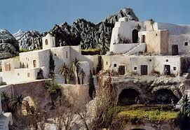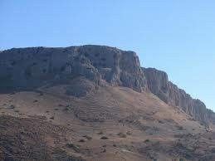

Galilea, tierra de gentiles
http://ec.aciprensa.com/g/galilea.htm

Tierra de vida de Jesucristo, donde empezó su ministerio, hizo muchas de sus obras, y donde llamó a sus Apóstoles. Originalmente, la palabra en Hebreo de Gâlîl, deriva de gâlal, "enrollar", quería decir un circulo o distrito, y en su forma femenina y plural fue aplicado indiferentemente a varias regiones de Palestina.

70 veces se cita a Galilea en el Nuevo Testamento
(17 en Mt, 13 en Mc, 18 en Lc y 16 en Jn; 6 en Hech. Y 11 se alude al gentilício galileo
La ciudad más citada es Nazareth: 31 veces
(4 en Mt, 5 en Mc , 9 en Lc y 5 en Jn; 8 en Hech)
La ciudad de Cafarnaum es citada 16 veces, 7 Betsaida, 2 Corozaim, 3 Tiberias, 2 Magdala, 1 Dalmanuta, 1 Magadan.

El término simple de Gâlîl (Galilee) se menciona primero en Jos., XX, 7 (cf. Jos., XXI, 32; y I Par., VI, 76) donde habla de esa porción de Neftalí ubicada al noreste del Lago Merom, en donde se encuentra Cedes, una de las seis ciudades de refugio. En III Reyes, IX, 11, la expresión "tierra de Galilea" es usada para designar la parte noreste de Palestina, que acogió las veinte ciudades entregadas por Salomón a Hiram, Rey de Tyre. Isaias (IX, 1) denomina a "la tierra de Zabulon, y la tierra de Neftalí" el nombre de "Galilea de las Naciones" ("Galilea de los Gentiles"), indudablemente por motivo de la gran población no judíos que allí vivía.

A principios del período Macabeo, los limites de Galilea se habían extendido hasta Samaria (I Mach., X, 30), aun sin incluir las planicies de Jezrael y los territorios de Ptolemais (I Mac., XII, 47, 49). El Nuevo Testamento frecuentemente lo reconoce como dividiendo, con las provincias Samaria y Judea, todas de Palestina Occidental. Josefo y, mas preciso, los Talmudistas (cf. Neubauer, "La Géographie du Talmud", Paris, 1868) le dan sus limites a esta región, con Fenicia y CeleSiria por el norte; El valle del Jordán por el Este; Samaria, teniendo en Gannim (hoy Jennin) su frontera, por el sur; el Mediterráneo y Fenicia por el oeste.
Safed representa el límite por el Norte y es una de las cuatro ciudades sagradas de Galilea, venerada por los judíos. Modesta en la Historia hoy tiene una población de unos 15,000, de los cuales 9.000 son judíos. Nazareth, es la más representantiva por el sur. Es hoy una ciudad cristiana (casi 10,000).

El territorio esta descrito de tal manera que se divide naturalmente por un cerro alto, su extremidad oriental llamada Caphar Hanan (Kefr 'Anân), hasta lo alto de Galilea, donde se encontraba la antigua Neftalí y la parte del norte de Asher, y la Baja Galilea, donde esta el antiguo Zabulón y regiones de Aser e Isacar. Aunque las regiones montañosas se extienden a través de todo el territorio, llegando a alcanzar una altura de 4000 pies a lo alto, y a 1800 pies por la baja Galilea, la tierra es muy productiva, especialmente en la división del sur donde los valles y las planicies son más grandes, y es capaz de dar sustento a una población grande.
Josué (XIX, 10-39) nombra a 69 poblados y ciudades importantes de Canaanite, que existen en el territorio conquistado adjudicado a las tribus Hebreas de Neftalí, Zabulon, Aser, e Isacar. Josefo (Vita, 45) nombra 204 pueblos prósperos y 15 ciudades consolidadas en Galilea en su tiempo. Ahora su población es poca, y casi la mayoría dispersa en poblados miserables y aldeas de lodo.

La deportación de los Judíos por Theglatfalasar (Tiglath-Pileser), 734 a. C., dio un sobresaliente predominio de los Gentiles, según ya proclamó Isaías. A pesar de que los Judíos se multiplicaban rápidamente en Galilea después del exilio de Babilonia, fueron oprimidos por los paganos hasta el periodo Macabeo (I Mac., V, 45-54), y no predominaron hasta el primer siglo antes de Cristo. Como resultado de su larga relación con los cananeos conquistados, y los Inmigrantes fenicios, sirios y griegos, y de su separación de sus hermanos en Judea por interposición de Samaria, ellos hablaban un dialecto y tenían peculiaridades en los negocios, costumbres religiosas y familiares, que les trajo ante ellos el desprecio de los habitantes de Jerusalén.

Bajo el Imperio Romano ambos, el cristianismo y el judaísmo florecieron ahí, tal cual se advierte en las ruinas de bastantes sinagogas, iglesias, y monasterios que pertenecían a ese período, hasta que fueron destruidos por los musulmanes.

Abundan la ruinas de iglesias y monasterios construidas por los Cruzados, quienes restablecieron el cristianismo en Palestina en el siglo duodécimo, y que no se terminaron hasta 1291, cuando Acre en Galilea, su ultima fortaleza, fue tomada por los islámicos invasores. Todavía, como en tiempos antiguos, la población se halla dividida por sus creencias religiosas. Cristianos católicos latinos y griegos, cristianos maronitas, griegos ortodoxos y rusos, viven al lado de los musulmanes y de judíos.

JUDAISMO EN GALILEA

http://webs.ono.com/pag5/iglesias/histo/ver2.htm

Jesús fue un judío fiel y nunca dejó de serlo. Más precisamente fue un galileo, lo que es clave para situarle debidamente.

La investigación histórica y arqueológica sobre Galilea está actualmente en pleno desarrollo y las diferencias que autores muy importantes de nuestros días tienen sobre el Jesús de la historia están íntimamente relacionadas con las distintas imágenes que se hacen de la Galilea del siglo I. E. P. Sanders se imagina una Galilea pacífica y con pocas diferencias religiosas con Judea. Freyne, sin duda el que más a fondo ha estudiado el tema, presenta una Galilea muy convulsionada por las dificultades económicas y por el proceso de urbanización. Crossan y Mack subrayan especialmente la helenización de la región y la influencia en ella de los filósofos cínicos.

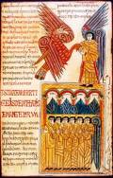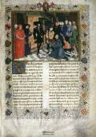

El judaísmo de Galilea era muy acendrado, pero diferente al de Jerusalén, donde el papel del Templo era mayor y la presencia de escribas más numerosa; ambas regiones, desde la muerte de Salomón, se convirtieron en entidades separadas y habían tenido una historia política muy distinta. En tiempo de Jesús, Galilea era un reino vasallo de Roma bajo la dinastía herodiana, mientras que Judea estaba bajo el control directo de Roma, que tenía allí un prefecto que dependía del legado de Siria.

Jesús era de Nazaret (Mateo y Lucas sitúan su nacimiento en Belén, lo que quizá es una construcción teológica para reafirmar su ascendencia davídica; cfr. 1 Sam 16); en todo caso está claro que su infancia transcurrió en Nazaret y era conocido como natural de esta localidad (Jn 1,46; 7,41; Mc 6,1-6). Era un pueblo pequeño y pobre, como ha puesto de manifiesto la arqueología, pero que está a solo 5 km. de Séforis, ciudad reedificada por Herodes Antipas, que la convirtió en capital de Galilea.

Este dato es muy importante. En efecto, el proceso de urbanización, en marcha desde el tiempo de Alejandro Magno, había llegado hasta Galilea que estaba rodeada de una serie de ciudades helenísticas paganas y en las que los judíos eran una minoría. Al Este las diez ciudades de la Decápolis, al otro lado del Jordán, excepto Escitópolis / Bet Shean. Al NO Tiro, Sidón y Aco / Tolemaida. Al O, en la costa del mar Mediterráneo, Cesarea Marítima, gran puerto e impresionante ciudad pagana donde residía habitualmente el prefecto romano. Al Sur, otra importante ciudad herodiana, Sebaste.

Pero el proceso de urbanización penetraba en el corazón mismo de la Galilea judía. He mencionado Séforis, “corona de Galilea”, la llamaba Flavio Josefo. Más tarde Antipas construyó junto al lago Tiberias, donde trasladó la capital. La urbanización era simultáneamente un proceso de helenización, aunque Séforis y Tiberias mantenían una fisonomía predominantemente judía (en Séforis no se han encontrado restos paganos para el siglo I) (Meyers 1997; Chancey 2001), pero era el lugar de residencia de la élite de funcionarios y propietarios. Cuando posteriormente, el año 66 estalló la sublevación judía, ambas ciudades adoptaron una postura pro-romana totalmente opuesta al campesinado galileo. Utilizando una terminología técnica (Freyne 2000), se puede decir que Séforis y Tiberias no eran ciudades ortogenéticas, nacidas como desarrollo de un entorno rural y en relaciones armoniosas con él, sino heterogenéticas, es decir, en virtud de un influjo externo y que resulta un elemento extraño que rompe los equilibrios tradicionales del entorno rural.

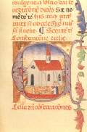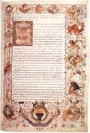

De hecho la situación del campesinado galileo del tiempo parece que era sumamente dificil. Grababan sobre ellos enormes cargas impositivas, con las que los herodianos financiaban su política de grandes obras públicas; a esto hay que añadir los impuestos exigidos por el Templo de Jerusalén. Las pequeñas propiedades agrícolas familiares no podían hacer frente a tal situación. Consecuentemente se daban un proceso de concentración de la propiedad, de modo que los pequeños propietarios se convertían en jornaleros, a veces incluso en esclavos, y la emigración fuera del país era muy numerosa.

La ciudad siempre ejerce una cierta fascinación sobre su entorno social. Pero esta fascinación puede ser de atracción por las nuevas formas de vida o de rechazo de los valores y costumbres que se ven como algo ajeno y perjudicial. Esto último es lo que sucedía en la Galilea del siglo I. Los sectores rurales veían con hostilidad a las ciudades introducidas por los herodianos, que rompían sus formas tradicionales de vida y les perjudicaban económicamente.

Se puede decir que frente a una “economía de reciprocidad” de carácter tradicional, basada en la familia como unidad de producción y consumo, los herodianos, pro-romanos imperialistas, introducían una “economía de re-distribución” en la que un gran poder central (el Imperio y el Templo) acumula una riqueza creciente, de cuyo reparto sale muy favorecida una élite.

La tensión campo - ciudad es clave para entender la función social de Jesús y su mensaje. No es exagerado afirmar que la Galilea del tiempo estaba atravesada por una crisis con hondas repercusiones culturales y económicas. Desde ahora quiero llamar la atención sobre el hecho muy significativo y probablemente nada casual de que Jesús no parezca nunca en los Evangelios visitando los núcleos urbanos importantes.
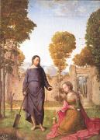

En Galilea reinaba una acendrado espíritu judío, pero la región estaba abierta a una notable influencia helenística. Basta una mirada al mapa para comprender que lo contrario sería imposible. La ribera occidental del Lago, de especial importancia en el ministerio de Jesús, estaba muy poblada y abierta a las relaciones con el entorno pagano.

Cafarnaún, que fue algún tiempo centro de operaciones de Jesús, estaba muy cerca de Tiberias, la capital, y de Magdala/Tariquea, una localidad importante conocida por su industria de salazón de pescado. Los pescadores de Cafarnaún y Betsaida, ésta ya en el territorio de Filipo, inevitablemente tenía que tener relaciones con la cercana ribera oriental y pagana. Cerca de Cafarnaún pasaba la vía que llevaba a la Decápolis, como sabemos por los datos del evangelio y por el descubrimiento de una piedra milar, que puede verse en la actualidad en las excavaciones de la mencionada ciudad.

10 CIUDADES de GALILEA EN TIEMPO DE JESUS

CAFARNAUM, ciudad de Jesús

Podemos decir sin temor a equivocarnos que Cafarnaúm fue el auténtico hogar de Jesús. Es mencionado en multitud de ocasiones en los evangelios como escenario de interesantes pasajes de su vida. Nazaret, por supuesto, fue el lugar de su niñez y adolescencia. Pero, si nos ceñimos a los evangelios, el evangelista Mateo lo dice claro: en un determinado momento Jesús decidió abandonar Nazaret para irse a vivir a Cafarnaúm (Mt 4). A partir de ese momento, pasó a considerarla como su propia ciudad (Mt 9.
Por suerte, conocemos el exacto emplazamiento, y no porque esté poblado, sino porque unas estupendas ruinas han dejado patentes las huellas de la historia. La información de la página web del Studium Biblicum Franciscanum, los encargados de las excavaciones que se están efectuando en el emplazamiento.

De otra parte, las opiniones vertidas en el recomendable libro “Jesús desenterrado”, por dos buenos expertos en arqueología y exégesis evangélica como son John D. Crossan y Jonathan L. Reed. Estos autores elaboran una lista de los diez hallazgos arqueológicos y exegéticos más importantes de los últimos años, y entre ellos sitúan el descubrimiento en Cafarnaúm de una supuesta “casa del apóstol Pedro”.

En términos generales, y esto es lo importante, las dos fuentes describen la Cafarnaúm de tiempos de Jesús, al hilo de los hallazgos arqueológicos encontrados, como una pequeña aldehuela de pescadores con no más de mil habitantes. Y esta descripción parece bastante adecuada si examinamos la notoria ausencia de restos que delaten un núcleo urbano importante.

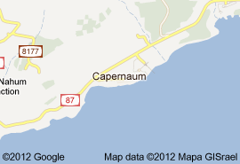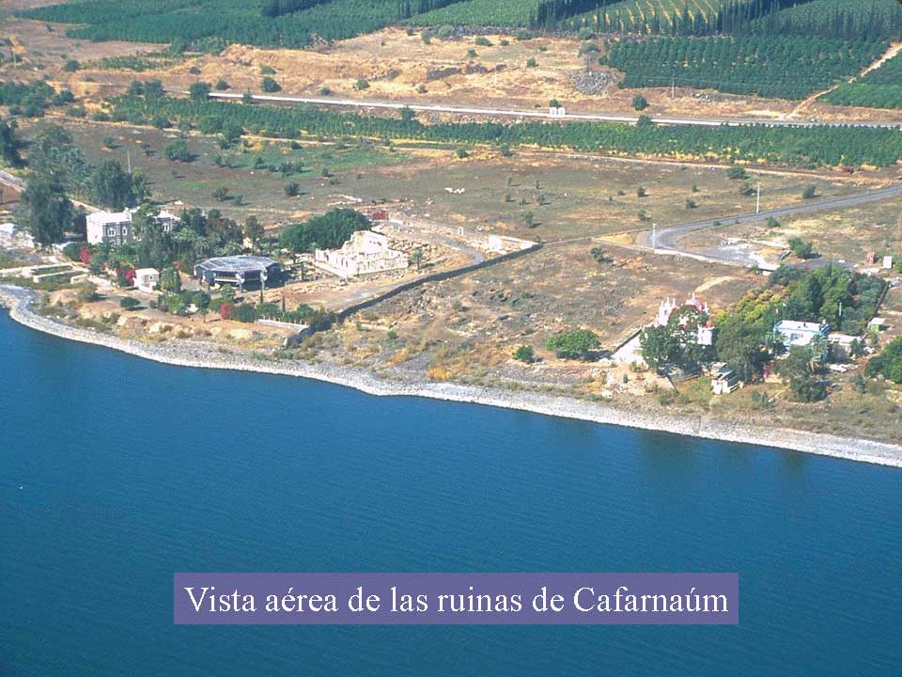

El emplazamiento

La Cafarnaúm de tiempos de Jesús se encontraba situada en un lugar estratégico y privilegiado. En la orilla noroeste del Kinneret, el mar de Galilea, a unos 210 m bajo el nivel del mar Mediterráneo. Distaba 16 km de Tiberíades (Tiberias), 3 km de Tabgha y 5 km del punto en que el río Jordán vierte sus aguas al lago.
Las ruinas se extienden unos 200 a 300 metros en el sentido longitudinal de la costa, y no más de 110 metros hacia el interior desde la playa. En total la superficie no superaría los 60.000 metros cuadrados.

Ha estado deshabitada durante mil años, aunque algunos beduinos que la ocuparon construyendo rústicas barracas la llamaron durante este tiempo Talhum.

La via Maris, o camino del mar, que los romanos convirtieron en una de las calzadas del imperio, y que unía Damasco con la costa mediterránea y el sur, pasaba a unos 100 m al noreste de los restos de la actual sinagoga. Un miliario encontrado, de época posterior, en tiempos del emperador Adriano, atestigua la existencia de la vía y su importancia romana.

El lugar era especialmente propicio para la pesca. Cafarnaúm estaba situada en un litoral con abundancia de peces, que se extendía hasta Tabgha. Se ha encontrado también una gran abundancia de vajillas y mobiliario de piedra, lo que indica la existencia de una industria pétrea típica. También restos atestiguan la existencia de una industria de producción de vasijas de vidrio, así como de aceite (se han desenterrado prensas para las olivas). Otra de las ocupaciones lógicas era la agricultura.

Edificios públicos

En cuanto a los edificios, no se han encontrado restos grecorrománicos similares a los de otras poblaciones judías más romanizadas. No se han hallado restos de muralla, ni de puertas de acceso a la ciudad, ni ningún tipo de edificación defensiva. Tampoco estructuras cívicas como teatros, anfiteatros, hipódromos, termas o letrinas. Las termas encontradas a cierta distancia del núcleo central de población datan del siglo II de nuestra era, cuando seguramente se estableció en Cafarnaúm un contingente de tropas romanas más significativo que el que debió existir en época de Jesús. Tampoco hay rastro de basílicas, altares, templos, estatuas, y ágoras o mercados, ni de inscripciones públicas.

Los dos únicos edificios notorios en las ruinas son una sinagoga imponente y muy bien conservada, y los restos de una antigua iglesia octogonal. Pero ambos corresponden al período bizantino. En tiempos de Jesús, todo lo más, debió de existir una sinagoga de dimensiones más modestas que la que se puede contemplar en la actualidad, situada en el mismo lugar. Volveremos sobre el asunto de la sinagoga más adelante.

Según Reed y Crossan, el trazado de las calles no sigue el clásico cardo máximo y decumano de las poblaciones romanizadas. Pero si se consulta la página web de los franciscanos, se dice todo lo contrario. En mi opinión, los arqueólogos franciscanos utilizan términos aplicables a ciudades de cuño romano un poco a la ligera para explicar sus hallazgos de Cafarnaúm, mencionando la existencia de un cardo, un decumano, insulae, etc. Y aunque puede que hubiera varias calles tranversales de cierta importancia, la disposición de las arterias no obedece a un orden establecido como ocurría en las ciudades romanas cuadriculadas y que dio origen a la denominación cardo-decumano. Tampoco hay pavimentos de piedra ni tuberías de agua corriente ni cloacas de aguas residuales en las calles, como las encontramos en otras ciudades de cuño romano.
Las viviendas siguen una disposición caótica en torno a grandes espacios centrales o patios interiores, con estrechas callejuelas y pasadizos reptando tortuosas entre medias. En las casas no se encuentran restos de atrios y triclinium o comedores de respeto. Las jambas de las puertas se muestran poco sólidas y seguras. En las estancias no se han encontrado ánforas de vino importado ni unguetaria, pequeños contenedores de aceite y perfumes de la gente rica, ni lamparitas de aceite con rica ornamentación.

Por el contrario, los hallazgos encontrados hablan de una aldea rústica, pequeña, de gentes humildes dedicadas a la pesca. Aunque los franciscanos han hallado ciertas unidades domésticas a las que han denominado insulae, no se parecen a las viviendas romanas clásicas, con planificación reticulada. Más bien estas unidades son una serie de estancias amontonadas en torno a un único patio cerrado, pertenientes a una sola familia. En algunas zonas las callejuelas que quedaban entre estas edificaciones se ensanchaban formando pequeñas plazoletas, probablemente lugares destinados al remiendo de redes o a disponer de rediles para cabras u ovejas.

Así lo indican Reed y Crossan: “Las casas de Cafarnaúm son como las que encontramos en otras aldeas judías de la Galilea oriental y de la zona sur del Golán, donde los materiales de construcción habituales eran el basalto oscuro de la región, vigas retorcidas de madera, la paja, las cañas y el barro. [...]
La calidad de las construcciones era baja, [...]. Las paredes se levantaban sobre unos cimientos de cantos rodados de naturaleza basáltica; las hiladas inferiores que se han conservado estaban formadas por dos filas de piedras sin labrar mezcladas con cantos de menor tamaño, barro y arcilla rellenando los intersticios; y en vez de estuco o pinturas al fresco, la superficie de las paredes estaba recubierta de una capa de barro o de estiércol mezclado con paja, destinada a cumplir una función más aislante que estética.
El pasaje de la curación del paralítico (Mc 2.4 y, Lc 5 19) evidencia un tipo de techumbre en los edificios, como muy bien apuntan los autores de “Jesús desenterrado”, de poca consistencia. Unas vigas de madera sustentaban un espeso lecho de juncos que protegía los leños de la humedad, y todo ello se cubría con barro apisonado para obtener un mayor aislamiento. Estas sencillas cubiertas eran normalmente accesibles mediante escaleras de piedra o de peldaños de madera acopladas a una pared interior. Servían como lugar de juegos para los niños, como secadero de frutos, cosechas y pescados, o bien como dormitorio al aire libre en verano.
Esto aclara perfectamente el pasaje en el que los amigos del paralítico le hacen descender a la estancia por medio de un agujero en el techo. No debía resultar difícil destapar parte de la urdimbre y hacer un boquete.

La vivienda, por tanto, se componía de un gran patio central al que desembocaban varias habitaciones. Vivían familias completas, con los suegros y los padres inclusive (véase por ejemplo la curación de la suegra de Pedro en Mc 1 ₂₉). Este patio hacía durante los largos meses estivales de sala de estar, comedor y cocina, así como de taller, garage y almacén. La cocina se componía de un sencillo horno de barro y una piedra para moler el grano y formar la harina para el pan. Se han desenterrado patios con aperos agrícolas, como grandes muelas y prensas de aceite movidas por mulas o bueyes. En invierno toda la familia dormía en el interior de las habitaciones, normalmente en el suelo, sobre sencillas esteras, o todo lo más en literas plegables.

Como mobiliario los arqueólogos han desenterrado numerosas vasijas de piedra, pero no muy grandes: sencillas jarritas, tazas o cuencos hechos a mano o fabricados con ayuda de un pequeño torno. Las lámparas eran sencillas, carentes de decoración, o todo los más con sencillos motivos florales. La cerámica encontrada, al parecer, procedía de la aldea de Kefar Hananya, en la Alta Galilea, y constaba de cazuelas, pucheros, cántaras para el agua y jarras de diferentes tipos. No eran muy frecuentes objetos más refinados como platos, fuentes y tazas.

La sinagoga

Actualmente, en las ruinas visibles, pueden admirarse los restos de una hermosa sinagoga judía, probablemente los restos mejor conservados de un edificio de este tipo en todo el territorio judío. Sin embargo, el edificio data del siglo V. Curiosamente, descansa muy cerca de donde se han encontrado los restos de la iglesia octogonal de época bizantina, lo cual da a entender que quizá Cafarnaúm, en tiempos más recientes, fue escenario de una creciente rivalidad entre el lugar de culto judío y el cristiano.

Ésta, evidentemente, no es la sinagoga que conoció Jesús. Pero, ¿podría estar construida sobre los cimientos de la original que sí conoció el Maestro? Así lo afirman los arqueólogos franciscanos que han examinado la base del edificio, aunque esta opinión no es compartida por Reed.

Las sinagogas del siglo I no solían ser edificios especiales. En muchos yacimientos se ha tenido que presuponer como sinagogas algunas viviendas que eran adaptadas para tal uso. En otros casos sí se realizaba alguna construcción, pero de gran sencillez. Crossan y Reed apuntan muy acertadamente que sinagoga, en la época de Jesús, no solía designar a un tipo de edificio concreto, sino a la asamblea o lugar de reunión habitual para celebrar los ritos religiosos. Este lugar no tenía porqué ser una construcción sancionada o sacralizada para tal fin.

Según el evangelio de Lucas la sinagoga como tal sí existió en el caso de Cafarnaúm (Lc 7 1-1o), pues el evangelista incluso menciona al benefactor que la construyó. Está claro que no está hablando de una vivienda cualquiera o un lugar público, como una plaza. Habla de una construcción concreta. Esto me hace estar en desacuerdo con las sorprendentes interpretaciones de Crossan y Reed en esta cuestión. Para ellos la ausencia de unos restos claros y rotundos de una sinagoga del siglo I implican necesariamente que no hubo tal edificio, a pesar de que la sinagoga es mencionada incluso en otros pasajes de los evangelios (Mc 1 21 y Jn 6 . 59).

La guarnición romana

Crossan llega a la conclusión de que el pasaje de Lucas en el que se menciona a un “centurión romano” como el benefactor, no es una buena traducción del griego hekatonarchos o con el basilikos de Jn 4. 43-44. Es decir, que todo el pasaje está mal traducido. El centurión no era centurión, los soldados a su cargo no podían ser romanos, y en modo alguno fue el constructor de una sinagoga. Durante el reinado de Antipas no hubo nunca oficiales romanos estacionados con carácter permanente en Galilea, afirman los autores mencionados.

Sin embargo, discrepo de estas apreciaciones. Quizá no se trataba de un centurión, pero sí podría ser un cargo de rango inferior, y Lucas lo llama centurión por generalizar. La cuestión es que era un gentil que sentía cierta estima por Cafarnaúm por llevar allí sirviendo durante bastante tiempo, y donó dinero para la construcción de una nueva sinagoga.

El Libro de Urantia (documento 147, sección 1), resulta bastante clarificador:
El dia anterior a la partida del grupo apostólico para la fiesta de la Pascua en Jerusalén, Mangus, un centurión, o capitán, de la guardia romana estacionada en Cafarnaúm, fue a ver a los rectores de la sinagoga, [...].

Aquí se utiliza indistintamente la expresión “centurión” o “capitán”. Es decir, que seguramente no se trataba de un comandante de legiones, que era lo que realmente representaba centurión en terminología latina, sino simplemente un jefe de un reducido destacamento romano.
Pero, ¿por qué un destacamento romano en una población tan modesta y de escaso interés como Cafarnaúm? La frase de Crossan es cierta: no hubo tropas regulares romanas estacionadas en territorio gobernado por Antipas. Tiempo después sí las hubo, cuando mucho cambió la actitud de Roma hacia su provincia de Judea. ¿Entonces?

Una posible explicación para todo esto, y así lo utilizaré en mi libro, es que esta guardia lo que vigilaba en realidad era la calzada o via Maris, que sí era propiedad romana y no judía. Muy probablemente tenían su guarnición junto a la frontera del reino de Antipas con el de Filipo, su hermanastro. Su función, creo yo, fue la de dotar de cierta protección a los publicanos, los funcionarios encargados de exigir un peaje o tributo por el tránsito de mercancías entre ambas fronteras, y el de velar por la seguridad del camino. Pensemos que esta calzada tenía una importancia estratégica: unía capitales romanizadas de aquella época como Damasco y Cesarea Marítima.

Este papel de protectores de los publicanos podía resultar más cercano al pueblo que el de un destacamento militar al uso, realizando en cierta manera funciones similares a la de los publicanos, que muchos de ellos eran judíos. Mateo, el apóstol, fue precisamente uno de estos publicanos. Esto explica que el “capitán” tuviera una casa en Cafarnaúm (“Senor, no te molestes. Yo no soy digno de que entres en mi casa.” Lc 7.6), viviera como uno más de la comunidad, y fuera un personaje querido por los rectores de la sinagoga por sus donaciones para el nuevo edificio.

El Libro de Urantia realiza una mención clara sobre esta guarnición en el documento 129, sección 1:
Jesús construyó barcas durante todo este año y continuó observando cómo vivían los hombres en la tierra. Iba a visitar con frecuencia la parada de las caravanas, pues la ruta directa de Damasco hacia el sur pasaba por Cafarnaúm. Cafarnaúm era un importante puesto militar romano, y el oficial que mandaba la guarnición era un gentil que creía en Yavé, “un hombre piadoso”, como los judíos solían designar a estos prosélitos. Este oficial pertenecía a una rica familia romana, y se había echado la obligación de construir una hermosa sinagoga en Cafarnaúm, que había donado a los judíos poco antes de que Jesús viniera a vivir con Zebedeo. Jesús dirigió los oficios en esta nueva sinagoga más de la mitad de las veces de ese año, y algunos de los viajeros de las caravanas que asistieron por casualidad, le recordaban como el carpintero de Nazaret.

Si era un “importante puesto militar romano”, ¿cómo es que no se han encontrado restos de fortificaciones o campamentos romanos de la época de Jesús? Sí se han encontrado restos de unas termas y de fortificaciones, pero parece que datan siglo II. Sin embargo, ¿qué hacen unas termas junto a una localidad tan poco importante como Cafarnaúm? Existen evidencias de que sí hubo tropas acantonadas permanentemente después de la segunda revuelta judía (132-135 e.v.). En mi opinión estas tropas no hacían más que reforzar a otras que probablemente ya existieron con anterioridad.
Estaremos atentos a futuras campañas arqueólogicas en la zona de Cafarnaúm. Creo que aún queda mucho por descubrir junto al lago. Pero en principio, me decanto por la idea que expresa El Libro de Urantia, y que confirma lo sugerido por los evangelios.

Debió de existir un campamento militar de cierta entidad en Cafarnaúm, situado probablemente cerca de los actuales restos de termas romanas, y a no mucha distancia de la casa de aduanas, vigilando la calzada via Maris.

La parada de las caravanas

Crossan y Reed no mencionan ni de pasada la posibilidad de una parada de caravanas en Cafarnaúm, aun cuando está constatado que una de las calzadas romanas más habituales de los viajeros, la via Maris, pasaba por allí. Tampoco los excavadores fransciscanos de Cafarnaúm incluyen en sus informes datos que evidencien la existencia de alguna edificación destinada a albergar caravanas. Resulta sorprendente que ninguna de las fuentes tenga en cuenta que la proximidad de la via Maris supondría un lógico trasiego ingente de caravanas con mercancías y viajeros.

La mal llamada via Maris, que en tiempos antiguos se denominó “Camino de los Filisteos”, provenía de Mesopotamia, enlazaba con Anatolia y Siria, y descendía hacia Egipto usando dos ramales: uno se dirigía a la costa mediterránea a través de Meggidó, y el otro seguía tierra adentro a través de Dan (Cesarea de Filipo), el mar de Galilea (Cafarnaúm, Magdala y Tiberias) y el valle de Jezreel.

Esto hace bastante plausible la idea de El Libro de Urantia de que hubo un edificio o explanada cercana, probablemente junto a la calzada, que sirviera de punto de parada. Sin embargo, no he podido encontrar ningún dato entre las fuentes consultadas que atestigue la existencia de esta construcción.

La casa de aduanas es otro edificio de singular interés es la casa de aduanas o peaje mencionado en los evangelios (Mt 9 ₉, Mc 2 ₁₄, Lc 5 ₂₇). Es de suponer que se trataría de un edificio de escasa entidad, por lo que resulta fácil comprender que no se hayan encontrado restos que lo delaten, como un edificio junto a la calzada con un inusual número de monedas entre sus restos. Este edificio, como ya he indicado, resulta lógico imaginar que tuviera una garita adyacente para albergar a los soldados romanos encargados de proteger el dinero de las recaudaciones.

Conclusiones
Las excavaciones arqueológicas y el análisis de los expertos están aclarando muy bien cómo pudo ser el ambiente judío en el que se desenvolvió Jesús y cómo pudo ser su vida rutinaria junto al mar de Galilea. Sin embargo, un examen de los planos de las excavaciones permiten contemplar que sólo se ha excavado sistemáticamente un pequeño recinto de la totalidad potencial del yacimiento. Creo que futuras campañas sacarán a la luz nuevos interesantes hallazgos.

Betsaida

Betsaida o Betseda (del griego: Βηθσαΐδα, lugar de pesca) Best = Ciudad
Saida = Arena. Es el nombre de dos lugares en Israel mencionados por la Biblia. Herodes Filipos, el tetrarca la reedificó y le dio el nombre de Julias, en honor de Julia, la hija de Augusto. Plinio y Jerónimo nos dicen que se encontraba al E del Jordán, y hay dos sitios posibles: al-Tell o Masadiya. (Ambos lugares se encuentran muy cerca uno de otro, pero el segundo está más cerca de la ribera.)

Sin embargo, en Mr. 6.45 los discípulos fueron enviados del lado E del Jordán a Betsaida, hacia Capernaum (cf. Jn. 6.17); por ello se ha postulado la existencia de una segunda Betsaida al O del Jordán, localizada tal vez en Ayn al-Tabigha. Se afirma que esta también es Betsaida “de Galilea” (Jn. 12.21), ya que la división política de Galilea puede no haber llegado hasta el E del Jordán. Pero esto es poco probable; “Galilea” no se menciona necesariamente en el sentido técnico. Es posible que un suburbio de Julias en la margen O convenga más a Mr. 6.45; Capernaum no estaba lejos de allí.

Además se encuentra en Marcos 8. 22, cuando Jesús entra a este pueblo y sana a un ciego que le fue llevado a Jesús para ser sanado. Algunos han sostenido que este era ciego de nacimiento, pero esto es poco probable porque el mismo dice a Jesús: "Veo los hombres como árboles, pero los veo que andan." (Marcos 8:24). Es lógico suponer que si el sabía como son los árboles, era porque no había nacido ciego sino que perdió la vista más adelante.

El Nuevo Testamento señala que tres de los discípulos de Jesús eran de Betsaida: Simón (Pedro), Andrés, su hermano y Felipe. En muchas ocasiones la Biblia señala que Jesús les habló a estos tres (ver entre otros a Juan 6:1-15), y estos manifestaron incredulidad previo al milagro que Cristo habría de hacer; de ahí que algunos teólogos sostienen que Betsaida es sinónimo de incredulidad. Igualmente, en Mateo 11:21, Jesús pronuncia uno de sus ayes: "!!Ay de ti, Corazín! !!Ay de ti, Betsaida! Porque si en Tiro y en Sidón se hubieran hecho los milagros que han sido hechos en vosotras, tiempo ha que se hubieran arrepentido en cilicio y en ceniza."

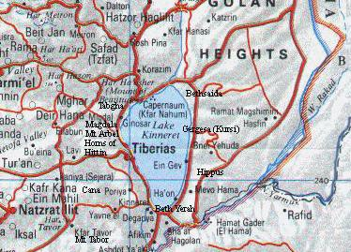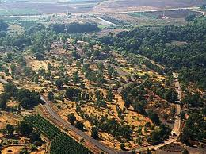

Corozaim (Korazim)

Fue una villa al norte de la Galiléia, 2,4 km de Cafarnaum en una colina por encima de la costa norte del Mar de la Galiléia. El tiempo de la Talmude, Corazaim fue una ciudad judaica famosa por su producción de trigo de buena calidad. El siglo 16, pescadores judíos acostumbraban residir en Corazim.
La ciudad bíblica de Corazim quedaba a norte de Cafarnaum, no lejos del Monte de las Bienaventuranças. Cafarnaum, Corozaim y Betsaida constituían el llamado «triángulo evangélico». De hecho, en estas ciudades o en sus proximidades, transcurrió significativa parte de la vida pública de Jesus, que una vez se insurge contra su incredulidade:
«Ay de ti, Corazim! Ay de ti, Betsaida! (…)
Y tú, Cafarnaum, serás elevada hasta el cielo? No, descenderás al infierno!» (Lc 10, 13-16)

El más interesante hallazgo arqueológico verificado en Corozaim tal vez sea lo de una «silla de Moisés», la silla del jefe de la sinagoga; hay una frase de Jesus donde se evoca este tipo de sillas.

Cana

Ciudad de Galilea, Palestina, famosa a través de los siglos como la escena del primer milagro de Nuestro Señor, cuando convirtió el agua en vino en la celebración de las bodas (Juan, 2). Es mencionada por el mismo Evangelista en otros dos pasajes, uno (4, 46) relacionado con otro milagro, cuando curó al hijo del funcionario real a la distancia, y el otro (21, 2) como el lugar de nacimiento de Natanael, o San Bartolomé. No se han podido reunir las indicaciones directas de su ubicación, excepto que no estaba muy lejos o de Nazaret o de Cafarnaún, y a más altura que la última ciudad, como toda la tierra occidental del llano de Genesaret, y que un viajero cualquiera de Jerusalén a Nazaret pasaría a través o cerca de ella. No se le menciona en ninguno de los Sinópticos, ni en ningún otro pasaje de la Escritura.

Una vieja tradición identifica el lugar de Cana con la actual Kefr' Kenna, una villa de aproximadamente 600 habitantes. Esta villa está ubicada a cuatro o cinco millas la noreste de Nazaret, en el camino de ahí a Tiberias, a las faldas de una pequeña y empinada montaña. La tradición data de por lo menos el siglo VIII, y probablemente bastante tiempo antes, debido a que el lugar cumplía con todos los requisitos antes mencionados. Para el tiempo de las Cruzadas, o antes, había una iglesia que se creía estaba en el lugar donde fue obrado el milagro de Nuestro Señor.

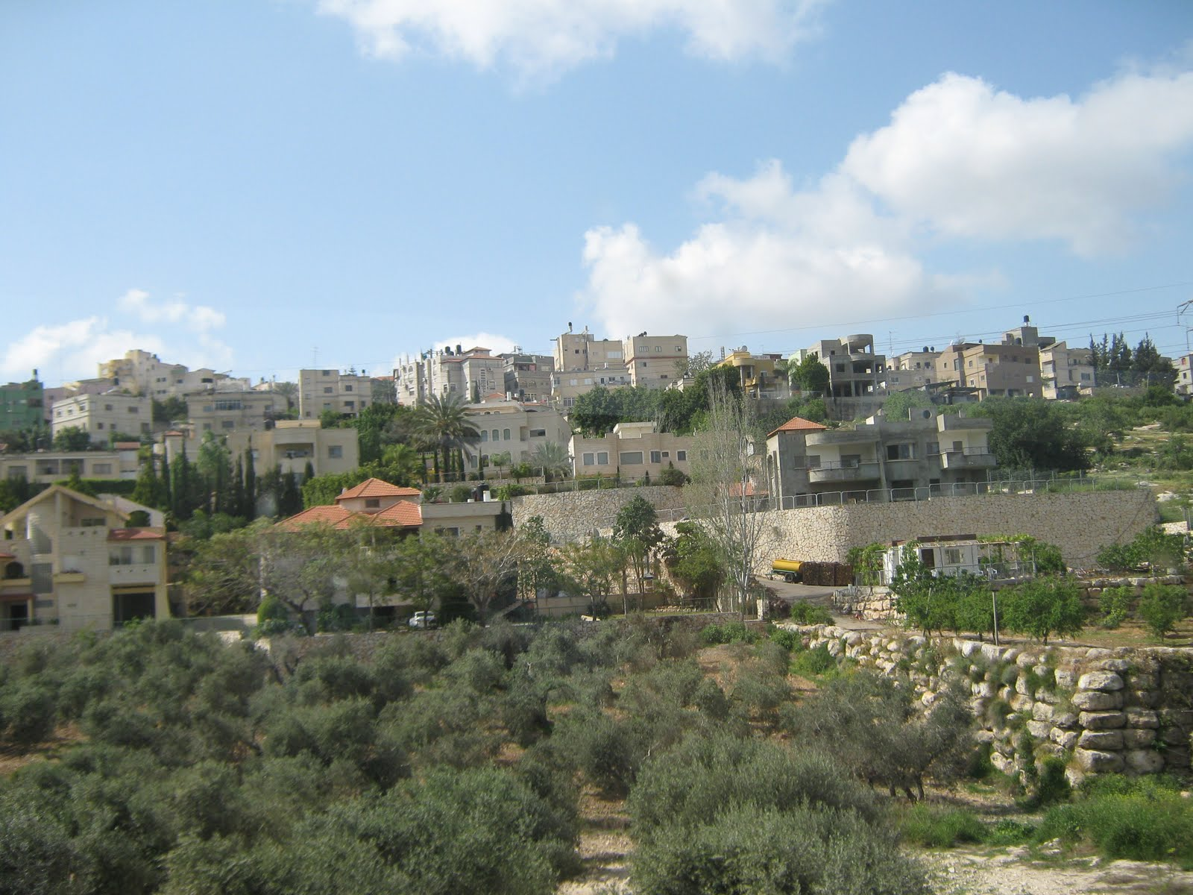

Este lugar está ahora en manos de los franciscanos, quienes han construido una iglesia nueva de mayores dimensiones. En años recientes se han llevado a cabo algunas excavaciones interesantes dentro de sus paredes, descubriendo restos de la antigua iglesia. Los griegos también tienen una iglesia cerca de ahí, dentro de la cual existen dos grandes tinajas, de las cuales dicen que son las originales "tinajas de piedra" en las que el agua fue convertida en vino; pero la probabilidad de que esto sea cierto no es muy grande. Sin embargo, la fuente aún existe en la villa y debe haber sido la fuente real de la que el agua fue extraída. Los habitantes de la villa son muy rudos e incivilizados. Aproximadamente un tercio de ellos son cristianos, perteneciendo la mayoría de ellos a la Iglesia Griega.

Hacia el extremo del pueblo, existe una iglesia dedicada a San Bartolomé, y se dice que está ubicada en el lugar de su casa, aunque está tradición no es tan antigua. Una curiosa luz se posa sobre la facilidad con la que tales tradiciones solían originarse por la existencia de una iglesia similar en el supuesto lugar de la casa de Simón el cananeo. El nombre cananeo debe haber engañado algunos, quienes consecuentemente solicitaron conocer el lugar de su casa, y el pedido creó el suministro. En realidad, de cualquier modo, los cananitas era una secta nacional estricta entre los judíos, y el nombre no tiene ninguna relación con Caná. El lugar de Kefr' Kenna mantuvo la situación casi indiscutiblemente por muchos siglos. Es en años recientes que su autenticidad ha sido seriamente cuestionada. Ahora existen otros dos pretensores del lugar.

Uno de ellos, Kenet-el-Jalil, está a seis millas al norte, en el declive de una colina. Ahí no existe nada más que ruinas. Algunos restos de cisternas se han encontrado, pero no hay ninguna fuente o manantial. Parece haber sido conocido antiguamente como el probable lugar de Caná, y tiene a su favor que se dice que su nombre tiene un significado más equivalente a Caná que Kefr' Kenna. A principios de siglo el Dr. Robinson propuso un tercer lugar, Ain Kana, que está un poco más cerca de Nazaret. El sitio es aceptado por Dr. Condor; aunque el nombre está aún más cerca etimológicamente que cualquiera de los otros dos, no existe ninguna tradición que apoye esta hipótesis.

Naim

Naín o Naim es una ciudad que aparece mencionada en la Biblia. Se cree que su nombre proviene del hebreo naim que significa delicioso, agradable.
Era un poblado situado en el sur de Galilea, cerca de Nazaret y a cuarenta kilómetros de Cafarnaún. Es normalmente identificada con la aldea de Nein que aparece como un distrito de Nazaret. Sin embargo, las ruinas mucho más amplias que la envergadura de la localidad indican que se trató de un asentamiento más bien extenso.
) 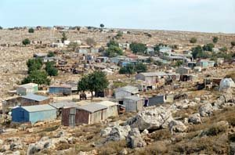
Arab al-Naim, Ahlam Shibli:
Aparece mencionado en una ocasión en el Nuevo Testamento para la resurrección del hijo único de una mujer viuda por parte de Jesús (cf. Lc 7, 11-17).
Existe en la localidad una iglesia regentada por los franciscanos que conmemora el milagro. Fue construida sobre la base de un templo medieval y este a su vez sobre otro mucho más antiguo que no ha podido datarse con certeza.

La ciudad donde Cristo resucitó al hijo de la viuda (Lucas, vii, 11-17). El Midrash (Bereshitrabba, 88) le da el significado de "placentero" a un lugar llamado Naim en el territorio de Isaachar, en Galilea. Eusebio y San Jerónimo (Onomasticon) ubican a Naim al sur del Monte Tabor, y no muy lejos de Endor.

Opuesto a Tabor, y a una milla y media al norte de Endûr (sin dudas el Endor que se menciona en la biblia), existe una villa llamada Naîn ("placer). Está situada en cordillera noroccidental de Jebel Dahy, el pequeño Hermon, y comanda una magnífica vista. Hay trazos de ruinas cerca de su límite norte, pero ingún signo de fortificaciones.

"La puerta de la ciudad" (Lucas, vii, 12) puede haber pertenecido a una barrera, construida para proteger al lugar de las tribus que merodeaban, como era siempre el caso del Este. Un camino escarpado conduce a la villa, pasando por el sitio de una antigua iglesia que fue convertida en mezquita, "Moukâm Lidna Aisa" (Oratorio del Señor Jesús). La mezquita, que cayó en ruinas, fue reemplazada por otra en los alrededores. En 1880 los Franciscanos compraron las ruinas del primer edificio, y levantaron encima de la ruinas un capilla. No lejos de ahí se pueden ver las tumbas de roca de los Judíos. Debido a esto la historia gráfica de Naim encuentra una fácil localización.

Séforis

Seforis o Sepforis (en griego: Sepphoris, Σεπφώρις) fue una ciudad de Galilea. Fue muy probablemente un establecimiento militar asirio fundado en el siglo VII a. C. que continuó con los babilonios, persas y selyúcidas. Fue ocupada por los macabeos en el 104 a. C. y los judíos conocieron como Tzippori.

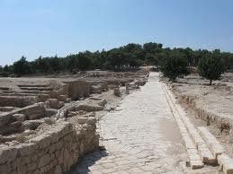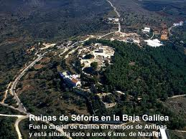
Antígono III de Macedonia, estableció una guarnición para hacer frente a Herodes I, aunque este terminó ocupándola en el 37 a. C. A pesar de ello pasó a formar parte del Imperio romano dentro de la provincia romana de Siria. Incendiada a principios de la era cristiana, fue restaurada por Herodes Antipas que le otorgó el estatus de ciudad independiente con el nombre de Autocratis. En tiempos de Nerón se estableció en ella la residencia de los reyes judíos.

Interesa a los arqueólogos por su relación bíblica con la creencia de que los padres de la Virgen María, Ana y Joaquín fueron nativos de Séforis¹ cuando la ciudad estaba en el período helénico.¹ Estructuras notables del sitio incluyen un teatro romano y dos iglesias primitivas cristianas. No se unió a la revuelta judía contra Roma en el año 66, por lo que estos la llamaron Eirenopolis (ciudad de la paz). Cambió de nombre de nuevo en el año 125 (Diocesarea) y, tras la revuelta judía de Bar Kochbá, fue refugio de estos.
En el 635 fue ocupada durante la expansión del islam por los árabes (cambió de nuevo el nombre por el de Saffuriya). Después siguió las vicisitudes del territorio, pasando a manos del Imperio otomano y del Británico, hasta incorporarse al Estado de Israel en 1948.

Gadara (Umm Qais)

Umm Qais es una ciudad de Jordania ubicada en el emplazamiento de la antigua ciudad romano-helenística de Gádara (Γάδαρα), una ciudad semiautónoma perteneciente a la Decápolis. La ciudad también fue llamada Antiochia o Antiochia Seminaris y Selucia

La antigua Gadara (Umm Qeis), una ciudad grecorromana de la Decápolis, se sitúa en el valle del Jordán y ha conservado vestigios de las épocas romana, bizantina y otomana. Ofrece además unas vistas espléndidas del lago Tiberíades y del valle de Yamuk, encajonado y dominado por el macizo del Golán.

La calle de las tiendas, que ha sido objeto de una elaborada restauración, es una de las partes más evocadoras del yacimiento. También hay que ver la basílica por su espectacular terraza, que servía de atrio; las termas, el mausoleo subterráneo, la acrópolis y el poblado otomano en el que se encuentra el museo y la necrópolis (en especial la tumba de los Germani).

Pella

La ciudad de Pella en Jordania es el lugar al que escaparon los primeros cristianos perseguidos de Jerusalén, y cerca de él se han encontrado evidencias de algunos de los campamentos y poblados semi-permanentes más antiguos del mundo, que datan de hace 10.000 a 18.000 años atrás. Esta maravillosa ciudad en Jordania ofrece a los visitantes la oportunidad de admirar los restos de un asentamiento calcolítico del año 4000 aC, vestigios de las ciudades amuralladas de las Edades del Bronce y del Hierro, iglesias bizantinas, barrios residenciales islámicos y una pequeña mezquita medieval.
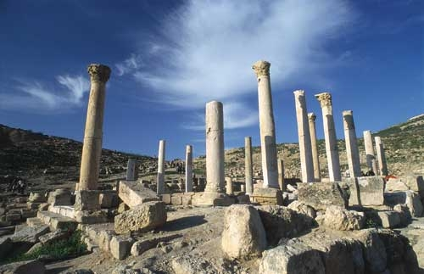
Umm Al-Jimal, la ciudad más oriental de las poblaciones del norte, llama la atención por sus construcciones creadas casi exclusivamente con piedras de basalto: los marcos de ventanas y puertas, los alféizares, dinteles y, en ocasiones, las puertas, se fabricaban de este material. Aquí se pueden visitar los barracones de gran altura con su pequeña capilla, varias iglesias, numerosas cisternas de agua abiertas y techadas, y los vestigios antiguos de un fuerte romano, entre otros atractivos de la ciudad.
En la ruta de las ciudades del norte con una gran carga histórica y cultural se encuentra también Umm Qays. Su referencia religiosa es notable, ya que aquí es donde Jesús hizo el milagro de los cerdos de Gadara, un demente que vivía en las tumbas cercanas a la entrada de la ciudad. Jesús alejó de él los malos espíritus y los dirigió hacia una manada de cerdos que empezaron a correr por la colina, cayeron a las aguas del mar de Galilea y se ahogaron. Recientemente se ha descubierto una basílica de cinco naves del siglo IV, y según sus ornamentos en este lugar se creía que Jesús había realizado su milagro. En el pasado, esta ciudad fue considerada un importante centro cultural: fue el hogar de varios poetas y filósofos clásicos como Teodoro, fundador de la escuela retórica de Roma. Un poeta describió a la ciudad como la “Nueva Atenas”.
Gerasa
Gerasa es el nombre de una antigua ciudad de la Decápolis. Sus ruinas representan una de las ciudades romanas más importantes y mejor conservadas del Próximo Oriente, y se ubican en la región de Gilead, al noroeste de Jordania.
Recientes excavaciones muestran que Jerash ya estaba habitada durante la Edad del Bronce y la Edad del Hierro (3200 a. C. - 1200 a. C.). Después de la conquista romana, en el año 63 a. C., Jerash y sus contornos fueron anexionados a la provincia romana de Siria, y más tarde se integró en la Decápolis. En 90 d. C. se incorporó a la provincia de Arabia, que incluía la ciudad de Filadelfia (actual Ammán). Los romanos garantizaron la paz y la seguridad en el área, lo que permitió a sus habitantes dedicar su tiempo y sus energías al desarrollo económico y a la construcción. En la segunda mitad del siglo I, la ciudad de Jerash alcanzó una gran prosperidad. En 106 el emperador Trajano construyó calzadas que atravesaban las provincias, lo que incrementó las actividades comerciales de la ciudad. Adriano visitó Jerash en los años 129-130. Una inscripción latina registra la dedicatoria religiosa hecha por miembros de la guardia imperial que invernaron allí. El arco de triunfo -o Arco de Adriano- fue erigido para solemnizar la visita.
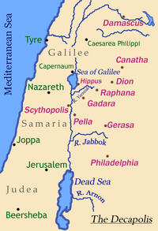
Mapa de la Decápolis

La ciudad alcanzó un tamaño intramuros de 800.000 metros cuadrados. En el año 614, la invasión persa fue la causa del rápido declinar de Gerasa. Sin embargo, la ciudad conoció un nuevo período de esplendor durante la época omeya, como han demostrado recientes excavaciones. En 746, un gran terremoto destruyó gran parte de la urbe y sus alrededores. Durante la época de las Cruzadas, algunos de sus monumentos fueron convertidos en fortalezas, entre ellos el Templo de Ártemis. Continuaron existiendo pequeños asentamientos en la ciudad durante las épocas de los ayyubíes, mamelucos y otomanos, y en 1878 se instalaron en su territorio circasianos procedentes de Asia Central. Desde la década de 1920, las excavaciones y restauraciones han sido casi continuas

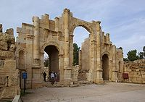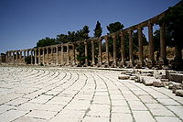
Los más destacados monumentos de la ciudad son: el Arco de Adriano, el circo / hipódromo, dos inmensos templos dedicados a Zeus y Ártemis, el Foro, de forma oval, y rodeado por una hermosa columnata; una larga avenida columnada, dos teatros (el gran Teatro del Sur y el más pequeño Teatro del Norte), dos baños, varios templos de menor importancia y unas murallas casi completas. La mayor parte de estos monumentos fueron construidos gracias a donaciones de los habitantes más ricos de la ciudad. Desde 350 hubo en la ciudad una importante comunidad cristiana y entre 400 y 600 se construyeron más de trece iglesias, muchas de ellas con ricos suelos de mosaico. La catedral fue construida en el siglo IV. Por la calidad y grado de conservación de sus restos arqueológicos, se ha llamado a gerasa la Pompeya asiática. Es la segunda principal atracción turística de Jordania, después de Petra.
Escitopolis

Beit Sheán - Una ciudad bíblica y Escitópolis el nombre romano-bizantino. Situada en el Valle del Jordán a unos 30 km. al sur del Lago Kinéret (Mar de Galilea), tuvo gran importancia estratégica porque aquí se encontraban el camino desde Jerusalén hacia el norte, con el camino de la costa hacia el este, a Transjordania. Esta posición estratégica en el fértil valle de Beit Sheán la convirtió en una de las principales ciudades de la Tierra de Israel

Entre 1921 y 1933 se llevaron a cabo importantes excavaciones arqueológicas en las 4 hectáreas del Tel Beit Sheán (en árabe: Tel el-Husn - "Monte de la Fortaleza"). Las ruinas del período romano-bizantino quedaron expuestas en la cima del tel (montículo) y en su parte sur, los restos de períodos anteriores: las edades de Bronce y de Hierro. En el curso de las excavaciones quedaron al descubierto ruinas de 20 capas de asentamientos que datan desde el período neolítico/calcolítico (milenios V - IV a.C) hasta el período bizantino (siglo VII d.C). Las excavaciones en el tel se reanudaron en 1983 y nuevamente entre 1989-1996, poniéndose en descubierto más ruinas de las ciudades antiguas. Desde comienzos de la década de 1980 los descubrimientos se han sucedida si parar.

En el período helenista, Beit Sheán fue llamada Escitópolis (Ciudad de los escitas) y creció, extendiéndose al sureste hacia Tel Iztaba. La ciudad alcanzó su máximo tamaño y prosperidad durante el período romano-bizantino, cuando se construyó un nuevo centro cívico en el valle al suroeste del tel, rodeado por barrios residenciales; en el período bizantino fue también fortificada con un muro a su alrededor.

En el período árabe temprano, Beit Sheán - Escitópolis declinó; fue destruida por un terremoto en el año 749. Una pequeña fortaleza fue construida por los cruzados en el siglo XII, para controlar los cruces de caminos y proteger al reino contra la penetración musulmana, pero la ciudad nunca fue reconstruida. Sólo una pequeña aldea árabe existió allí en períodos posteriores.

Tiberias

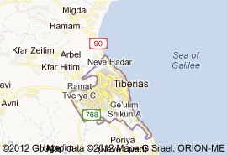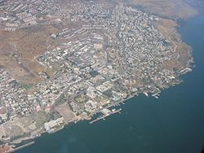

Tiberias o Tebiriades
Tiberíades (hebreo: טבריה, Tverya; árabe: طبرية, Tabariyyah) es una ciudad en la orilla occidental del Mar de Galilea, en la Baja Galilea, en el Distrito Norte de Israel. Hoy tiene una población de 39.900 habitantes y dos milenios de antigüedad. Fue construida aproximadamente en el año 20 d. C. por Herodes Antipas, hijo de Herodes el Grande en el sitio de una aldea destruida de Rakkat, y se convirtió en la capital de su reino en Galilea. Fue nombrada así en honor del Emperador Tiberio. Dio luego nombres de uso al lago de Genezaret, que se llamo Mar de Tiberiades. Fue ciudad santa judía junto con Jerusalén, Hebrón y Safed. Es el lugar más visitado en los días de fiesta en Israel en el Distrito Norte del país.

Herodes Antipas o Herodes el Tetrarca (Judea, 20 a. C. – Lyon, 39) fue tetrarca de Perea y Galilea desde 4 a. C. hasta su muerte. Es célebre merced a los extractos del Nuevo Testamento que relatan su participación en los acontecimientos que desembocarían en las muertes de Juan Bautista y Jesús de Nazaret.
Era hijo de Herodes I el Grande y de la samaritana Malthace y hermano de Arquelao. Fue criado en Roma junto con Arquelao y su hermano Herodes Filipo. A la muerte de su padre, Augusto le otorgó la tetrarquía de Galilea y Perea. Contrajo un escandaloso matrimonio con Herodías, esposa de su hermanastro Herodes Filipo. Para poder casarse con Herodías, repudió a su esposa legítima, hija de Aretas IV, rey de los nabateos (reino árabe con capital en Petra). Enfurecido Aretas atacó, a Herodes Antipas; y sólo la intervención del gobernador romano de Siria, Vitelio, evitó su derrota completa.

Herodes Antipas continuó la labor constructora de su padre. Fortificó Séforis, haciendo de ella su capital inicial, hizo alzar la fortaleza de Bet-haram en Perea y más tarde la ciudad de Tiberíades para capital de su reino. Estaba en lariebera occidental del lago Genesaret.

Herodes Antipas aparece en el Nuevo Testamento como el responsable de la ejecución de Juan el Bautista, a instigación de Herodías (Mc 6.17–29, Mt. 14.3-12). En el Evangelio de Lucas, Jesús se presenta ante él y sufre sus burlas (Lc. 23.6-12), en un encuentro que no relata ninguno de los otros evangelistas.

Su recuerdo histórico está vinculado a la muerte de san Juan Bautista y de Jesucristo. Juan Bautista criticó este matrimonio y fue encarcelado a petición de Herodías, que no satisfecha con esto encargó a su hija Salomé que pidiera la cabeza del santo. Antipas accedió y mandó decapitar a san Juan, cuya cabeza fue entregada a Salomé. Cuando Jesús fue detenido, Poncio Pilato, procurador romano de Judea, lo envió ante la presencia de Antipas, pero el tetrarca se negó a juzgarlo y aceptó su condena a muerte.
Herodes Antipas actuó como mediador en la guerra entre Partia y Roma, en el año 36 de la era cristiana.

Al parecer por instigación de Herodías, acudió a Calígula, recién nombrado emperador, a reclamar la corona de Judea, en manos de su sobrino Agripa I. En respuesta, Agripa escribió al emperador Calígula, acusando a Herodes de haber concertado una alianza secreta con los partos contra Roma. Calígula entonces ordenó deportar a Herodes Antipas y su mujer, en 39, a Lugdunum (Lyon), donde Herodes murió ese mismo año.

Fue la ciudad de encuentro de muchos griegos y personas no pertenecientes al pueblo judío (gentiles). El célebre filósofo medieval judío Maimónides fue enterrado aquí.
